Estructura General de mi blog

Tarea para divulgación científica; información que conecte con público

La Ecoeficiencia de México en una taza

Ecoeficiencia olor a café

El futuro del café en sus manos

Mantener el sabor del café está en sus manos

Valor comercial del café

Prosperidad y empatía del café

Oportunidad, valores y relaciones del café

De lo cotidiano a más conocimientos del café

La calidad de tu taza de café y el camino del éxito
Título: Cultivando café en un futuro sostenible sin sacrificar productividad
En un mundo donde la sostenibilidad es clave para el futuro agrícola, la ecoeficiencia en cafetales se ha convertido en un pilar fundamental para optimizar la producción sin comprometer el medio ambiente. ¿Es posible producir café de alta calidad sin dañar el medio ambiente? Sí, es posible. La ecoeficiencia permite optimizar recursos como agua, energía y fertilizantes, reduciendo el impacto ambiental sin comprometer la calidad del café.
¿Cómo pueden los cafetales mejorar su rentabilidad reduciendo el uso de insumos? A través de la eficiencia en el uso de insumos en las fincas cafetaleras los productores utilizan prácticas como la fertilización de precisión, el manejo integrado de plagas y el uso de energías renovables mejoran la rentabilidad al reducir costos operativos. El concepto de ecoeficiencia gana relevancia en este contexto ya que se basa en analizar la relación de entradas y salidas como existe entre insumos (agua, energía, fertilizantes) y productos (café, subproductos, beneficios económicos), utilizando indicadores ambientales y económicos para medir el impacto y la eficiencia de cada finca.
¿Qué estrategias ecoeficientes están transformando la caficultura en el mundo? Entre las más relevantes se destacan mediante innovación y buenas prácticas como los sistemas agroforestales, reciclaje de subproductos y monitoreo de indicadores ambientales están revolucionando la caficultura hacia un modelo más sostenible y productivo.
¿Cómo pueden estas herramientas transformar la producción de café en Veracruz y América Latina? Exploraremos en profundidad sus aplicaciones, ventajas y desafíos.
Las tendencias actuales apuntan a la integración de tecnologías inteligentes, certificaciones sustentables y modelos híbridos de evaluación, impulsando resultados que benefician tanto a los productores como al ecosistema, mediante la identificación de las mejores prácticas, reducción de costos y aumento de la productividad.
La importancia de la ecoeficiencia en cafetales radica en la capacidad de maximizar el rendimiento con el menor costo ecológico, garantizando la viabilidad del sector cafetero a largo plazo. Entre las metodologías más utilizadas destacan el Análisis del Ciclo de Vida (LCA), que permite evaluar la huella ambiental de la producción, y el Análisis Envolvente de Datos (DEA), que mide la eficiencia relativa de distintas fincas en función de sus recursos y producción.
Segmento; estudiantes, técnicos, docentes, profesionales, trabajadores y directivos de áreas de ciencias naturales, agronómicas y económicas, el público en general
- Ventana Principal
  - Título: Ecoeficiencia en cafetales
  - Elementos Principales:
    - El futuro del café en sus manos
    - Ecoeficiencia (pestaña principal)
      - Análisis del Ciclo de Vida (LCA)
      - Análisis Envolvente de Datos (DEA)
- Ventanas Secundarias
  - Para cada subventana (LCA y DEA), se incluirá:
    - Concepto
    - Características
    - Metodologías comunes
    - Tendencias de trabajo
    - Limitaciones
    - Principales resultados en el mundo, América Latina y México

Ventana Principal:
El futuro del café en sus manos

El Café: una bebida que une al mundo
El café es mucho más que una bebida para despertar por las mañanas; es un ritual diario que une a millones de personas en todo el mundo. Con su aroma cálido y su sabor único, esta bebida ha acompañado a la humanidad durante siglos, desde pequeños momentos de calma hasta grandes encuentros sociales. Pero, ¿cómo pasó de ser una semilla desconocida a convertirse en un ícono global?
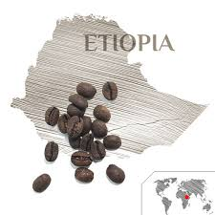
Nacido en las tierras altas de Etiopía, el café ha recorrido un largo camino, tejiendo historias y tradiciones en cada rincón del planeta. En este blog, te llevaremos a explorar los orígenes del café, su rica historia y el impacto que sigue teniendo en nuestras vidas hoy en día.


El fascinante mundo del café
El café es mucho más que una bebida matutina; es una planta llena de historia y curiosidades. Conocido como cafeto, pertenece a la familia de las rubiáceas, un grupo de árboles y arbustos. La palabra "café" no solo se refiere a la planta, sino también a sus semillas (los granos) y a la bebida que tanto disfrutamos.

¿Dónde crece el café? El hogar del cafeto
El cafeto, el árbol que nos regala el café, es una planta exigente que necesita condiciones muy específicas para crecer. Le encanta el clima cálido con abundante agua, pero también necesita un equilibrio: noches frescas con temperaturas que no bajen de 12°C. Estas condiciones perfectas se encuentran en el “cinturón del café”, una franja tropical alrededor del ecuador, entre los trópicos de Cáncer y Capricornio. El cafeto prospera en regiones frescas, con temperaturas entre 13 y 26°C. Necesita suelos ricos, húmedos y bien drenados, que absorban el agua pero eviten los encharcamientos. Estas condiciones se encuentran en muchas zonas tropicales y subtropicales del mundo, como América Latina, África y Asia (Parada et al., 2020).
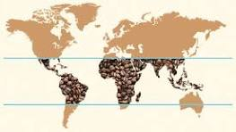
Por eso, los cafetos prosperan en regiones como América Latina, África, Asia y Oceanía, donde el sol, la lluvia y el suelo se combinan para crear el entorno ideal. Estas zonas son el corazón del cultivo del café, produciendo los granos que disfrutamos en cada taza.
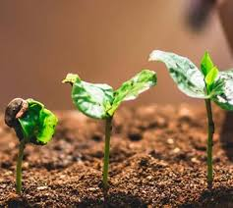
El cafeto: un árbol lleno de vida
El cafeto es un árbol de hojas verdes brillantes que nunca se caen, lo que lo hace siempre frondoso. Sus flores blancas, con un aroma dulce parecido al jazmín, son muy especiales, pero también fugaces: solo duran entre 24 y 48 horas. En la naturaleza, un cafeto puede crecer hasta 6 metros de altura (o incluso 12 metros en el caso de la variedad Robusta). Sin embargo, en las plantaciones se poda a unos 3 metros para que los agricultores puedan recolectar sus frutos con facilidad (OIC, 2017).

De la flor al grano: el viaje de las cerezas de café

Los frutos del cafeto, llamados cerezas, son el corazón del proceso del café. Estas pequeñas bolitas pasan de ser verdes a tomar colores vibrantes como rojo, amarillo o naranja, dependiendo de la variedad. Cada cereza tarda entre 6 y 9 meses en madurar y, dentro de ella, se esconden dos granos de café, los que luego se tuestan y muelen para preparar la bebida.
El café no solo es una planta fascinante, sino también un cultivo que conecta a personas de todo el mundo. Desde el cuidado de los cafetos hasta la taza en tu mesa, cada grano cuenta una historia de naturaleza y esfuerzo humano.
Principales regiones cafetaleras en México
Los caficultores en México provienen principalmente de 12 entidades: Chiapas, Veracruz, Puebla, Oaxaca, Guerrero, Hidalgo, San Luis Potosí, Tabasco, Jalisco, Nayarit, Colima y Edomex. Gracias a su arduo trabajo, México produce alrededor de 1 millón de toneladas de este delicioso y aromático grano cada año (Escamilla et al., 2021).
El café es una bebida que se obtiene mediante el percolado de agua caliente a través de los granos tostados y molidos de los frutos de la planta del café; es altamente estimulante por su contenido de cafeína, una sustancia psicoactiva. El café es, después del petróleo, el producto comercial más importante del mundo; supera al carbón, al trigo y al azúcar.
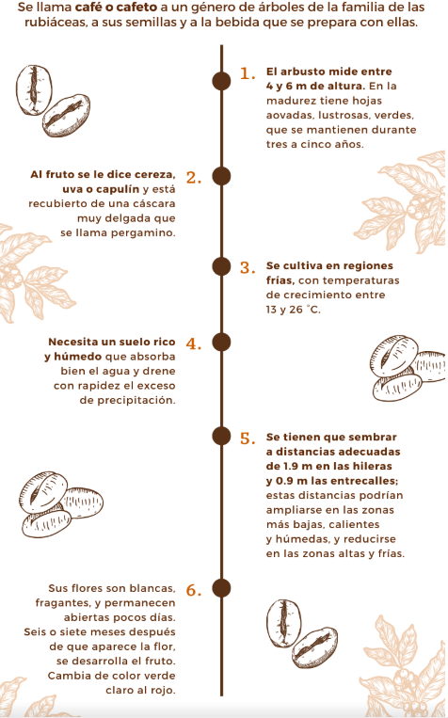
Secretaría de Agricultura y Desarrollo Rural de México (2024).
Variedades de granos de café
Pluma | La variedad mexicana más reconocida internacionalmente, destacada por su aroma penetrante y distinguido.
Arábica | El primer grano cultivado a nivel mundial, de color verde intenso y bajo en cafeína.
Robusta | De sabor intenso y alto contenido de cafeína, es más fácil de cultivar y recolectar.
Criollo | Adaptado perfectamente al territorio mexicano, se cosecha bajo sombra y no resiste a vientos fuertes.
Maragogipe | Grano grande, suave y perfumado, originario de Brasil, con demanda en mercados especiales por su calidad.

Informacion nutricional del café
El café (Coffea arabica L.), una de las bebidas más consumidas globalmente, es producido en un 80% por 25 millones de pequeños agricultores en regiones tropicales y subtropicales, a altitudes de 500 a 1,800 m. La producción mundial fluctúa anualmente debido a condiciones climáticas, plagas, enfermedades y otros factores, generando un mercado inestable con precios variables que afectan a quienes dependen de este cultivo (Leguizamo et al., 2024).
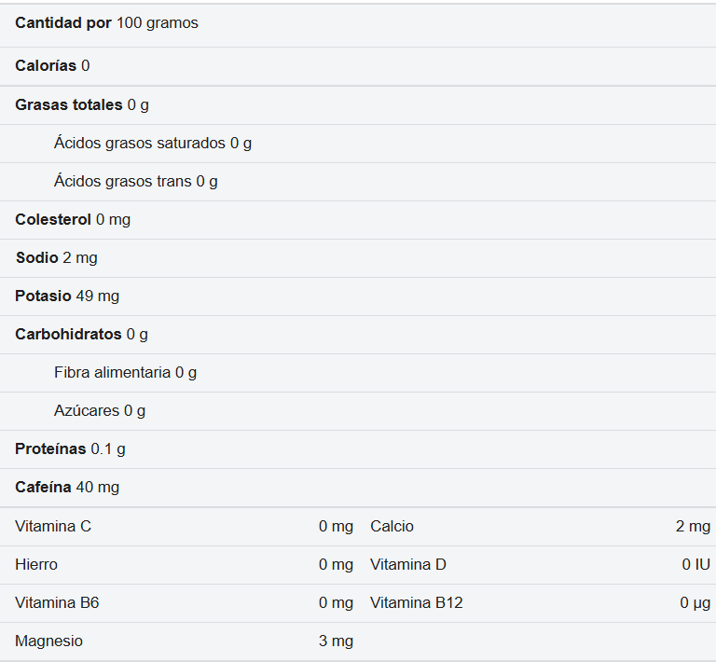
Referencias
Escamilla-Prado, E., Tinoco-Rueda, J. Á., Pérez-Villatoro, H. A., Aguilar-Calvo, Á. D. J., Sánchez-Hernández, R., & Ayala-Montejo, D. (2021). Socio-ecological transformation in coffee agroecosystem affected by rust in Chiapas, México. Revista Fitotecnia Mexicana, 44(4), 643-653. https://doi.org/10.35196/rfm.2021.4.643
Leguizamo -Sotelo, G., Salgado-Siclán, M.L., y Rubí-Arriaga, M. (2024). Análisis de la producción de café (Coffea arabica L.), en Amatepec, Estado de México. Ecosistemas y Recursos Agropecuarios, 11(1), e3840. https://doi.org/10.19136/era.a11n1.3840
Organización Internacional del Café (OIC). (Julio 2017). Informe del mercado del café. http://www.ico.org/documents/cy2017-18/cmr-1117-c.pdf
Parada Molina, P. C., Cervantes Pérez, J., Ruiz Molina, V. E., & Cerdán Cabrera, C. R. (2020). Efectos de la variabilidad de la precipitación en la fenología del café: caso zona cafetalera Xalapa-Coatepec, Veracruz, Mex. Ingeniería y Región, 24, 61-71.

Ventana Principal:

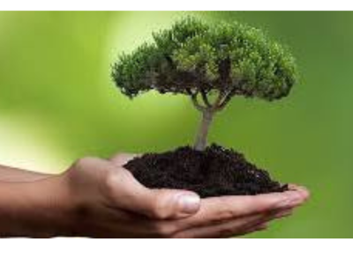

Ecoeficiencia en cafetales
Ventana principal
La ecoeficiencia es un enfoque que busca optimizar el uso de recursos en los sistemas productivos para reducir su impacto ambiental mientras se mantiene o mejora la productividad. En cafetales, la ecoeficiencia implica estrategias para minimizar el uso de insumos y reducir residuos sin comprometer la calidad del café.
Ventana secuandaria
Medir la eficiencia es crucial para optimizar el uso de recursos en cualquier sector, especialmente en el agropecuario, donde la maximización de la producción con insumos limitados puede tener un impacto significativo en la sostenibilidad económica y social (Cervera y Oviedo, 2024).
Cervera Muñoz, Arcadio, and Wilson Oviedo García. 2024. “REVISIÓN BIBLIOGRÁFICA DE LA APLICACIÓN DE LA METODOLOGÍA DE ANÁLISIS ENVOLVENTE DE DATOS (DEA) EN EL SECTOR AGROPECUARIO DE COLOMBIA.” Revista Facultad de Ciencias Contables Económicas y Administrativas -FACCEA 14 (1): 24–43. https://doi.org/10.47847/faccea.v14n1a2
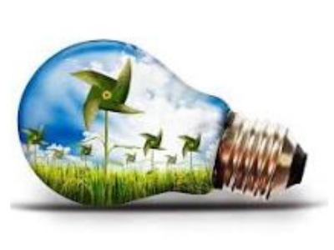

En México de acuerdo con Becerril et al. (2010), el sector agropecuario enfrenta varios desafíos, entre los cuales destacan el crecimiento poblacional y la variación en el consumo según el tipo de población, la incertidumbre en los mercados debido a fluctuaciones en los precios y la disponibilidad de alimentos, la competencia entre alimentos destinados al consumo humano y aquellos destinados a la producción de agrocombustibles, y la reducción en la disponibilidad de agua y de tierras para la actividad agropecuaria. Para abordar estos retos, es fundamental contar con un conocimiento más profundo del sector.
Becerril-Torres, Osvaldo, Inmaculada Álvarez-Ayuso, and Laura Del Moral-Barrera. 2010. “Eficiencia Técnica de Las Entidades Federativas de México.” Economía Sociedad y Territorio, May. https://doi.org/10.22136/est002010145

En este contexto la producción de café es un proceso complejo que involucra múltiples factores, desde la elección de variedades adecuadas hasta el manejo de plagas y enfermedades. La eficiencia en la producción se traduce en un uso óptimo de recursos, lo que no solo mejora la rentabilidad para los agricultores, sino que también contribuye a la sostenibilidad del ecosistema (Leguizamo et al., 2024). Medir la eficiencia permite identificar áreas de mejora, optimizar prácticas agrícolas y maximizar la calidad del café producido.

La Figura 1 muestra el árbol de problemas del sector cafetalero a nivel nacional en México según hallazgos González et al. (2019) adaptado de varios autores. Se ilustran las diversas problemáticas que enfrenta la industria del café en México, incluyendo factores como uso excesivo de agua y agroquímicos, falta de prácticas de manejo, falta de asesorías, malas condiciones de suelos, cafetales envejecidos, entre otros que se agrupan en problemas productivos, comerciales y socioeconómicos. Estas dificultades generan desigualdades en la cadena productiva, afectando especialmente a los productores más vulnerables. La representación visual permite identificar las interconexiones entre los problemas y sus consecuencias en el sector.
González Razo, Felipe de Jesús, Dora Ma. Sangerman-Jarquín, Samuel Rebollar Rebollar, José Miguel Omaña Silvestre, Juvencio Hernández Martínez, and José Luis Morales Hernández. 2019. “El Proceso de Comercialización Del Café En El Sur Del Estado de México.” Revista Mexicana de Ciencias Agrícolas 10 (6): 1195–1206. https://doi.org/10.29312/remexca.v10i6.2057.
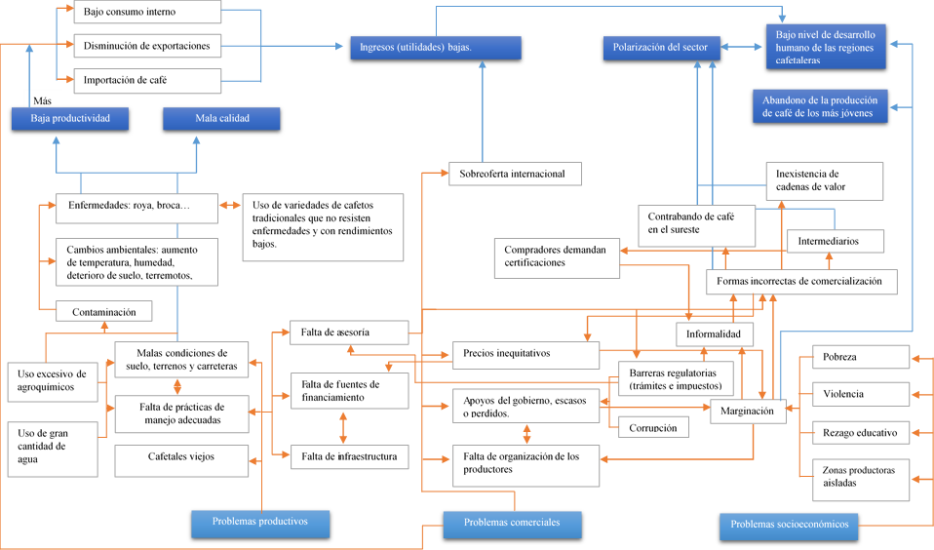
Figura 2. Árbol de problemas del sector cafetalero a nivel nacional.
Fuente: Higuera y Rivera (2018)
El sector cafetalero enfrenta diversas dificultades, como la inestabilidad de precios y las plagas, que afectan su rentabilidad y sostenibilidad. Para afrontar estos retos, es fundamental mejorar la eficiencia productiva, lo que aumentaría los ingresos y reduciría los impactos ambientales de malas prácticas agrícolas. Por ello integrar aspectos económicos y ambientales es clave para fortalecer la cadena de valor y fomentar un crecimiento equitativo del sector.
Otro aspecto clave de los problemas es la falta de metodologías adaptadas al contexto de los cafetales, lo que se dificulta al momento de tomar en cuenta la aplicación de herramientas como el LCA y el DEA en este sector. Esta metodología ha sido denominada por algunos autores como LCA+DEA, y se utilizará en adelante el término marco o metodología. A pesar de su potencial, la combinación de estas dos metodologías es poco frecuente en investigaciones previas, especialmente en estudios agrícolas, lo que representa una brecha en el conocimiento.
La ausencia de un marco común que unifique indicadores de eficiencia productiva e impactos ambientales dificulta evaluar la ecoeficiencia en la producción de café. Por ello, se requiere una metodología integrada, adaptada al contexto local, que genere resultados útiles para la toma de decisiones en fincas cafeteras y promueva la sostenibilidad del sector.
La evaluación de la ecoeficiencia en la producción de café (Coffea arabica L.) mediante el uso combinado de LCA+DEA ofrece una herramienta robusta y multidimensional para abordar tanto la eficiencia productiva, elementos financieros como los impactos ambientales. El DEA permite medir la eficiencia en el uso de recursos dentro de las fincas, mientras que el LCA proporciona una visión integral de los efectos ambientales a lo largo de todo el ciclo de vida del café, desde la siembra hasta la comercialización.
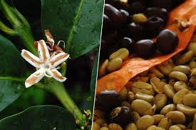
Al combinar ambos enfoques, es posible identificar no solo las fincas más productivas, sino también aquellas que minimizan su impacto ambiental, brindando así un análisis completo que facilita la toma de decisiones para mejorar la sostenibilidad en la producción cafetera. Esta metodología combinada representa una innovación en la evaluación de la ecoeficiencia agrícola, particularmente en el sector del café, al integrar aspectos productivos y ambientales en un solo marco de análisis.
Los factores relevantes en la relación del LCA+DEA y la sostenibilidad para las organizaciones incluyen la eficiencia, la productividad, la mejora, la estandarización y la eficiencia técnica. Se consideran factores asociados como ventas, oferta y demanda, materias primas, costo de mano de obra y la producción (Henao y Serna, 2022).
Riaño Henao, Camilo Andrés, and Olga Lucía Larrea Serna. 2022. “Análisis Envolvente de Datos y Sus Aplicaciones En Sostenibilidad.” Ingeniare, no. 31 (July). https://doi.org/10.18041/1909-2458/ingeniare.31.8934.
Importancia:
  - Reduce costos de producción.
  - Disminuye la huella ambiental del café.
  - Mejora la competitividad en mercados internacionales con estándares de sostenibilidad.
Indicadores Clave:
  - Uso de agua por kilogramo de café producido.
  - Emisiones de gases de efecto invernadero por hectárea.
  - Eficiencia energética en el procesamiento.
Justificación
Otro aspecto clave de los problemas es la falta de metodologías adaptadas al contexto de la producción de café (Coffea arabica L.), lo que se dificulta al momento de tomar en cuenta la aplicación de herramientas como el LCA y el DEA en este sector. A pesar de su potencial, la combinación de estas dos metodologías es poco frecuente en investigaciones previas, especialmente en estudios agrícolas, lo que representa una brecha en el conocimiento.

En este orden de ideas, la falta de un marco común que unifique los indicadores de eficiencia productiva y los impactos ambientales específicos del café complica la evaluación precisa de la ecoeficiencia en este ámbito. Este problema plantea la necesidad de desarrollar una metodología que integre ambos enfoques LCA+DEA, adaptada a las condiciones locales, que permita generar resultados prácticos para la toma de decisiones en las fincas cafeteras y contribuir a la sostenibilidad del sector.
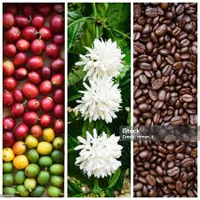
En Veracruz se pueden distinguir tres tipos de productores de café (Coffea arabica L.) pequeños productores o minifundistas, productores agrícolas o agroindustriales y productores secundarios, que son aquellos que no tienen como actividad principal el café. La gran mayoría de los productores son minifundistas y mantienen sus fincas como sistemas de policultivos y rústicos, el 93.5% de las fincas cafetaleras tienen una superficie menor a 3 ha (Ramírez et al., 2010).
La medición de la eficiencia técnica mediante el DEA es crucial para evaluar el rendimiento de las DMU en el uso de recursos. Permite identificar las mejores prácticas y establecer una frontera de producción empírica, facilitando la comparación entre unidades homogéneas que en la presente investigación serán las fincas cafetaleras en la región de Veracruz.
La justificación de esta investigación se basa en la escasez de estudios específicos para regiones como Veracruz, donde la mayoría de las investigaciones se han centrado en contextos globales o nacionales, limitando la comprensión de las particularidades locales. Otros estudios de DEA en agricultura han utilizado datos a nivel macro o nacional, sin considerar factores locales como las condiciones climáticas, variedades de cultivos y prácticas agrícolas, lo que afecta la precisión en la evaluación de la eficiencia.
La necesidad de evaluar la ecoeficiencia en la producción agrícola se ha vuelto crucial debido a los crecientes desafíos ambientales y la demanda de prácticas sostenibles. El DEA se ha consolidado como una herramienta útil para medir la eficiencia en sistemas productivos, ya que permite evaluar múltiples entradas y salidas sin la necesidad de especificar una función de producción. Su aplicación en la agricultura, especialmente en cultivos como el café, permite identificar las fincas que alcanzan los mejores niveles de eficiencia, lo cual es fundamental para mejorar el uso de recursos y reducir el impacto ambiental. No obstante, la DEA por sí solo no proporciona información detallada sobre los efectos ambientales, lo que subraya la importancia de complementarlo con otros métodos, como el LCA.
El Análisis de Ciclo de Vida es una metodología que evalúa los impactos ambientales de un producto desde su origen hasta su disposición final, ofreciendo una visión integral de los efectos de las actividades agrícolas. En la producción de café (Coffea arabica L.), el LCA permite identificar los puntos críticos en el proceso productivo que generan mayores impactos, como el uso de agua, energía y la emisión de gases de efecto invernadero. Combinando LCA con DEA, es posible no solo evaluar la eficiencia productiva de las fincas, sino también entender el impacto ambiental asociado a las prácticas agrícolas, proporcionando un enfoque más holístico de la ecoeficiencia. Esta combinación de herramientas es especialmente valiosa en la región cafetera, donde los desafíos ambientales y económicos requieren soluciones innovadoras que optimicen tanto la producción como la sostenibilidad.
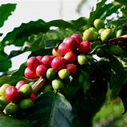
Integrar LCA y DEA para evaluar la ecoeficiencia en la producción de café tiene un gran potencial para transformar las prácticas agrícolas en Veracruz y otras regiones cafeteras. Al combinar el análisis de eficiencia con la evaluación de los impactos ambientales, se pueden identificar las áreas en las que se puede mejorar el rendimiento productivo sin comprometer el bienestar ambiental. Esta metodología combinada no solo ayuda a las fincas a reducir costos y mejorar la competitividad, sino que también fomenta prácticas más responsables y alineadas con los principios de sostenibilidad. La propuesta de utilizar LCA+DEA ofrece una herramienta robusta y adaptada a las características específicas de la producción cafetera, permitiendo avanzar hacia un modelo más ecoeficiente y rentable.
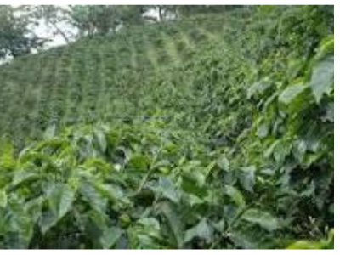

Ventana Secundaria 1: Análisis del Ciclo de Vida (LCA)


1. ventana principal
El Análisis del Ciclo de Vida (LCA, por sus siglas en inglés) es una metodología que evalúa los impactos ambientales de un producto o proceso a lo largo de toda su vida, desde la extracción de materias primas hasta su disposición final.

Ventana secundaria
El Análisis Ciclo de Vida (LCA) es un método analítico empleado para la evaluación del uso, transformación, consumo y destino de los recursos. A nivel mundial, a través de las normas internacionales ISO 14040 e ISO 14044, esta herramienta se considera integral en la medición y direccionamiento de la carga ambiental y la huella ecológica asociadas con la fabricación de un producto, un proceso o actividad, desde la cuna hasta la tumba (ISO 2006; Anielski y Wilson, 2010)

2. Características
- Basado en normas ISO 14040 y 14044.
- Evalúa impactos en múltiples categorías (uso del suelo, huella de carbono, consumo de agua, etc.).
- Se aplica en diversas industrias, incluyendo la caficultura.

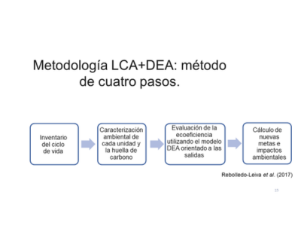

3. Metodologías Comunes
- Enfoque de Cuna a Puerta: Analiza desde la producción hasta la salida del producto de la finca.
- Enfoque de Cuna a Tumba: Considera toda la vida del producto, incluyendo su disposición final.
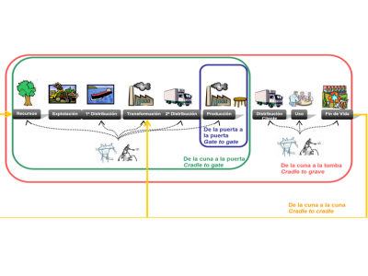

4. Tendencias Actuales
- Uso de bases de datos específicas para cultivos tropicales.
- Integración con modelos de cambio climático.
- Análisis de escenarios para la reducción de emisiones.

5. Limitaciones
- Requiere datos detallados y a menudo difíciles de obtener.
- Puede ser costoso y complejo.
- No siempre considera aspectos sociales.

6. Principales Resultados

Mundo
- Implementación de LCA en certificaciones como Rainforest Alliance y Fair Trade.
- Reducción de emisiones en el procesamiento de café en Europa.

América Latina
- Estudios sobre huella hídrica y de carbono en Brasil y Colombia.
- Optimización del uso de fertilizantes en cafetales peruanos.

México
- Evaluaciones de impacto ambiental en cafetales de Veracruz y Chiapas.
- Propuestas de mejora en procesos de beneficio húmedo.

Análisis Envolvente de Datos (DEA)



Ventana principal
El Análisis Envolvente de Datos (DEA, por sus siglas en inglés) es una técnica de optimización que mide la eficiencia de unidades productivas comparando sus insumos y productos.
Ventana Secundaria
El DEA es una técnica no paramétrica que permite evaluar la eficiencia de los productores de café al analizar los recursos empleados y los resultados obtenidos, especialmente en situaciones con múltiples entradas y salidas (Riaño y Larrea, 2021).
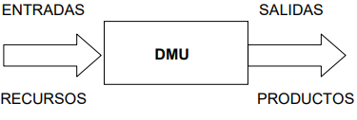
Charnes et al. (1978), fueron los pioneros en desarrollar el método de Análisis Envolvente de Datos (DEA), un enfoque no paramétrico que no requiere una estructura específica para definir la frontera de eficiencia. Esto permite comparar la eficiencia técnica sin necesidad de conocer previamente una función de producción. El DEA es una metodología de optimización diseñada para medir la eficiencia relativa de las unidades organizacionales (DMU's, por sus siglas en inglés de Decision Making Units, o Unidades de Toma de Decisión).
En este orden de ideas, el uso de metodologías para evaluar la eficiencia, como el Análisis de Envolvente de Datos (DEA, por sus siglas en inglés), se ha consolidado como una herramienta clave en el ámbito de la investigación. El DEA ha sido desarrollado a partir de los planteamientos teóricos de Farrell en 1957 (Cooper et al., 2007), y desde entonces ha sido ampliamente aplicado en diversas disciplinas. Este enfoque se utiliza para medir la eficiencia técnica y asignativa en sectores tan variados como la producción, la salud, el deporte, la educación, el medio ambiente, los recursos naturales, el transporte, la energía, el turismo y las finanzas, entre otros. En estos estudios, se emplean tanto técnicas paramétricas, basadas en desarrollos econométricos, como no paramétricas, que se fundamentan en la programación matemática. Ambas metodologías permiten evaluar el rendimiento de unidades productivas o sistemas, proporcionando información clave para la toma de decisiones y la mejora continua.

2. Características
- Método no paramétrico basado en programación matemática.
- Permite comparar fincas cafetaleras sin necesidad de una función de producción predefinida.
- Identifica las unidades más eficientes y las que requieren mejoras.

3. Metodologías Comunes
- Modelo CCR (Charnes, Cooper y Rhodes): Asume rendimientos constantes a escala.
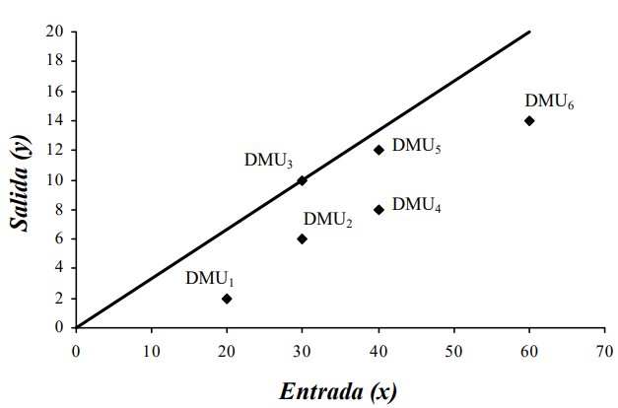
- Modelo BCC (Banker, Charnes y Cooper): Considera rendimientos variables a escala.
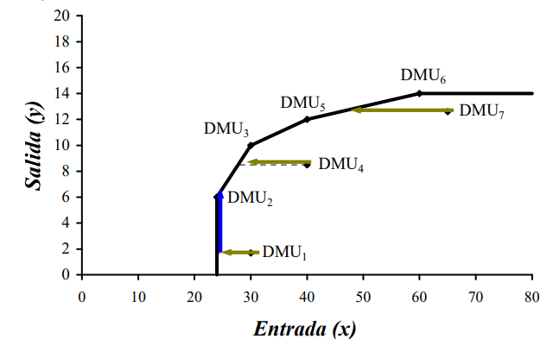
- Modelos orientados a insumos o productos: Dependiendo de si se busca minimizar costos o maximizar producción.

4. Tendencias Actuales
- Combinación de DEA con análisis de big data en agricultura.
- Uso en evaluación de impactos económicos y ambientales simultáneamente.
- Aplicación en certificaciones de producción sostenible.

5. Limitaciones
- Requiere datos homogéneos y comparables.
- No identifica causas de ineficiencia, solo señala su existencia.
- Sensible a valores atípicos en los datos.

6. Principales Resultados

Mundo
- Aplicaciones en estudios de eficiencia agrícola en Europa y Asia.
- Uso en optimización del riego en cultivos tropicales.

América Latina
- Evaluación de eficiencia de pequeños productores en Colombia.
- Identificación de buenas prácticas en Brasil y Perú.

México
- Uso en análisis de eficiencia de productores en Chiapas y Veracruz.
- Integración con LCA para estudios de sostenibilidad.

Enviar al Doctor Equihua
URL en Github: https://github.com/Adriancanova/Ecoeficiencia-combinado-con-LCA-y-DEA
URL del blog: https://ecoeficiencia-en-cafe.netlify.app/

